Fiilimsi (Eylemsi)
Fiillere getirilen bir takım eklerle oluşturulan fiillerin “isim,sıfat,zarf” şeklini yapan sözcüklere fiilimsi (eylemsi)denir.Fiilimsiler eylemlerden türeyen ancak bütün özelliklerini göstermeyen sözcüklerdir. Bunlar bir fiil gibi olumsuz yapılabilir fakat fiiller gibi olumsuz yapılabilir fakat fiiller gibi çekimlenemez .
Örneğin; silmek fiili “ siliyorum” biçiminde çekimlenirken silen fiilimsisi “sileniyorum” biçiminde çekimlenemez.
Fiilimsiler fiillere getirilen fiilimsi ekleri ile ortaya çıkarlar yani fiiller bazı ekler sayesinde fiilimsi olurlar. Bu ekler fiilden isim yapma ekleri alarak bilinirken bunlar eklendiği fiili isim yaparak o sözcüğün cümlede “isim,sıfat,zarf” görevinde kullanılmasını sağlarlar. Fiilimsiler fiilden isim yapma yapımeklerini aldıkları için türemiş sözcük kabul edilirler.

Fiilimsilerin Özellikleri :

- Fiilimsiler fiillerden türerler.
- Fiilimsiler (-me) , (-ma) olumsuzluk eki alırlar.
- Fiillerden aldıkları fiil çekim ekleri alan kişi ekleri ile haber ve dilek kiplerinin eklerini olamazlar.
- Cümlede “isim,sıfat,zarf” görevinde kullanılırlar.
- Yan cümle oluştururlar.
- Fiilimsiler ayrı ayrı ek alırlar. Aldıkları eklere göre isim alırlar.
- Fiilimsiler yan cümle yan cümle kurarlar, çekimli fiilin olduğu kısım temel cümle kabul edilir. Bir cümlede bir tane temel cümle bulunurken fiilimsi sayısı kadar yan cümle bulunur.
- Fiilimsileri bulmak için kullanılan yöntemlerden biride çekimli fiil bulundaktan sonra sözcükler (-me) , (-ma) olumsuz ekini getirmektir.
- Kip ve kişi eki almış fiillere çekimli fiil denir.
- Fiilimsiler üçeayrılırlar ;İsim fiil (ad eylem),Sıfat fiil (ortaç) , Zarf fiil (bağfiil,ulaç.

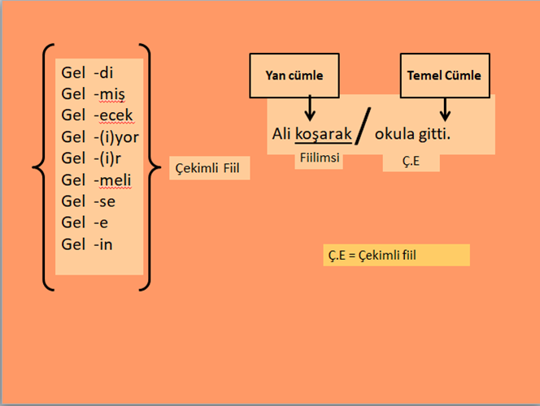

1-İsim Fiil (Ad Eylem):

Fiillere getirilen “ –iş,-me,-mek” ekleri ile yapılırlar. Bu ekleri aklımızda kolayca tutabilmek için “İŞMEMEK” VEYA “MAYIŞMAK” biçiminde kodlayabiliriz. Bu ekler fiillere gelerek onları isim yaparlar yani isim fiiller fiillerin cümlede isim gibi kullanılan şekilleridir.

Ekler:{-me/-ma} , {-mek/-mak} , {-iş/-ış/-uş/-üş}

Örnekler:Kitap okumak ve müzik dinlemek insana huzur veriyor
Çekimli fiil
İsim fiil
İsim fiil

- İsim fiillerde olumsuzluk eki “-me/-ma” isim fiil ekinden önce gelir.

Şiir okuyuşunu çok beğendim.
- Olumsuz eki “-me/-ma” ile isim fiil ekleri birbiriyle karıştırılmamalıdır.

Sana o bardağı kırma demiştim.
Olumsuzluk eki

Odunları kırma işini bana verdiler.
İsim fiil

- İsim fiil olmasına rağmen zamanla bir varlık ya da kavramın adı haline gelmiş sözcükler vardır. Bunlar fiilimsi kabul edilmezler .Kalıcı isim olarak adlandırılırlar.
- Kalıcı isimlerin olumsuzu yapılmaz.
Annem çok güzel sarma yapar.
Kalıcı isim

- Kalıplaşmış İfadeler :

>>Uçurtma >>Dolma>>Dokuma>>Yarışma
>>Kavurma>>Dondurma >>Giriş>>Gidiş
>>Çakmak>>Danışma>>Ekmek>>Kızartma
>>Sarma >>Yağış>>Çıkış >> Geliş

2- Sıfat Fiil (Ortaç):

Fiillere getirilen “-an / -ası / -mez / -ar / -dik /-ecek / -miş “ ekleriyle yapılır. Çoğu zaman sıfat görevinde kullanıldıkları için kendilerinden sonra isim gelir. Varlıkları niteledikleri sıfat yan cümle kurdukları için fiil sayılırlar .
- Ekleri daha kolay akımızda tutabilmek için “ Anası mezar dikecekmiş “
biçiminde kodlayabiliriz .
İsim
Öpülesi elleri vardı.
Sıfat fiil

- Sıfat fiil olmasına rağmen bazı sözcükler sıfat fiil eklerini alarakkalıcı isim oluştururlar fiilimsi özelliğini kaybederler . Hangi adın kalıcı isim olup olduğunu anlamak için sözcüğün olumsuzu yapılır eğer olumsuzu yapılamıyor ise kalıcı isim olur .

Dolmuş çok kalabalıktı .
Kalıcı isim

• Kalıplaşmış İfadeler :

>>Gelecek >>Gelir
>>Giyecek >>Çağlayan

- Bazı sıfat fiil ekleri ile başka ekler benzerlik gösterebilir bunları karıştırmamalıyız cümledeki kullanışlarına göre eklerin türünü belirlemeliyiz.

Tutmaz dizleri birden düzeldi .
Sıfat Fiil

Dedemin dizleri tutmaz .
Kip Eki

3- Zarf Fiil (Bağ fiil,Ulaç)

Fiillere “-ken, -alı (-eli), -madan (-meden), -ince (-ınca / -unca / -ünce), -ip (-ıp / -up / -üp), -arak (-erek), -dıkça (-dikçe / -dukça / -dükçe / -tıkça /-tikçe / tukça / -tükçe), -e… -e (-a… -a), -r… -maz (-r… -mez), -casına (-cesine), -meksizin (-maksızın), -dığında (-diğinde / -duğunda / -düğünde / -tığında / -tiğinde / -tuğunda / -tüğünde)” ekleri getirilerek oluşturulur aklımızda daha kolay tutabilmek için şu şekilde kodlayabiliriz “Kenyalı asiye emadan ince ip arakladıkça eve varmazcasına gelmeksizin çıktığında “.

Dereyi görmeden paçaları sıvama
Zarf fiil
- “-ken”eki isimlere geldiği zaman fiilimsi olmaz.

Çocukken dondurma yemeyi çok severdim.
isim

Giderken bize haber vermedi.
fiilimsi

- Zarf fiiller cümleye zaman ve durum anlamı katarlar. “nasıl ?” ve “ ne zaman ?“ sorusuna cevap verirler.

Koşa koşa okula gitti.
Nasıl ? (durum) koşa koşa

www.HangiSoru.com

